

شرکت رتبه بندی پارس کیان

داکیومنت تحلیل داده ارزیابی کیفی شرکت ها



ویژه نرم افزار

مهر 1401

نسخه 1.0

درباره شرکت :

شرکت رتبه بندی اعتباری پارس کیان، از اولین شرکت های رتبه بندی اعتباری در ایران، با تکیه بر بنیانگذارنی که از تخصص، دانش و نیز حسن شهرت در کلاس جهانی برخودار می باشند، با مجوز سازمان بورس و اوراق بهادار ایران تاسیس گردید.

<https://parscrc.ir/>

فرآیند کار :

1- در ابتدا مشخصات شرکت در وزارت صمت ( صنایع، معدن ، تجارت ) جهت بررسی ارزیابی کیفی شرکت ها ثبت می شود.

2- در مرحله بعد وارد ارزیابی توسط شاخصه های مربوط به رتبه بندی می گردد.

رتبه بندی اعتباری ( معمولا شرکت های بورسی را شامل می شود. )

اطلاعات مورد نیاز شرکت ها مرحله اول:

* مشخصات کلی شرکت ها
* تعداد پرسنل
* کمیته های شرکت
* اعضای هیئت مدیره
* مدیران
* مالکان
* سهامداران
* صورت های مالی و ... ( شاخصه های مربوط به رتبه بندی )

**نکته :** اطلاعات مالی این شرکت ها بر روی سامانه Codal.ir ( جهت شفافیت و وضوح مالی ) قرار دارد.

**هدف:** مشخص شدن رتبه شرکت در وضعیت مربوطه برای تامین مالی و یا اعتبار در قسمت های مختلف

اطلاعات مربوط به شرکت ها

* نوع صنعت ( Industry ) :

در ابتدا نوع صنعت مربوط به شرکت باید مشخص شود.

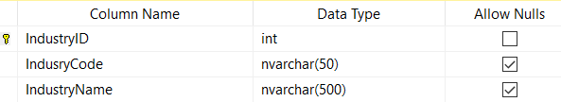

مثال: صنایع کشاورزی

* شرکت (Company ) :

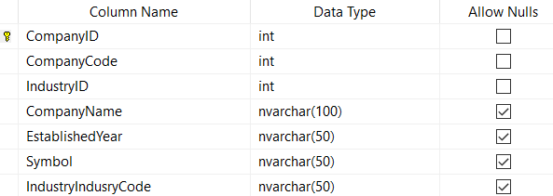

* روزنامه رسمی شرکت (CompanyAct) :

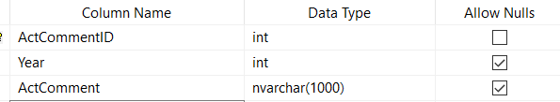

* کمیته های شرکت ( CompanyCommittee ) :

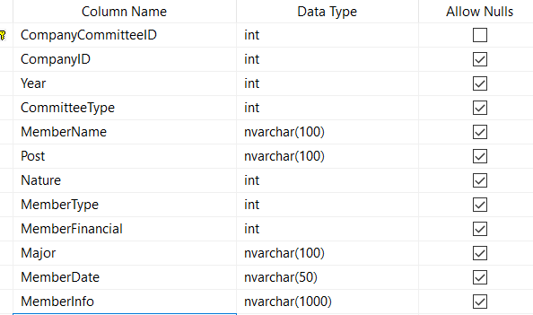

* پلن های شرکت : ( CompanyPlan)

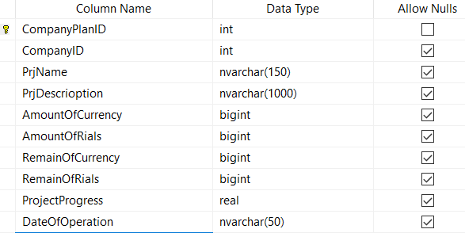

* ... شرکت ( CompanySwat ) :

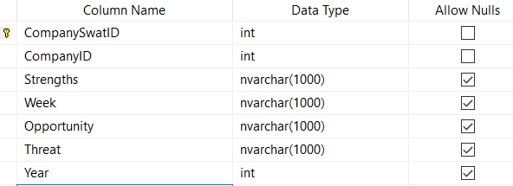

* ... شرکت ( CompanyDirectionMember) :

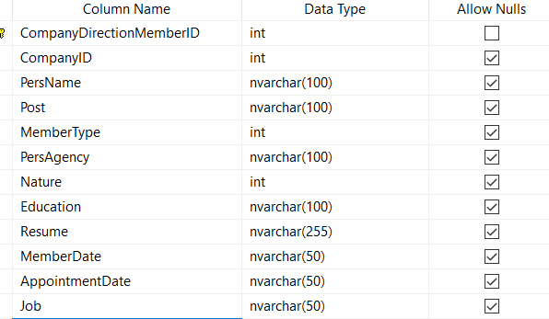

* ... شرکت ( CompanyManagerInfo) :

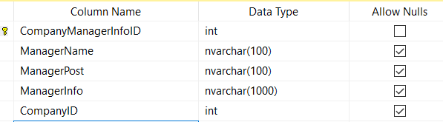

* ... شرکت ( CompanyPersNum) :

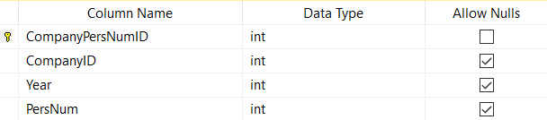

* ... شرکت ( CompanyShareholder) :

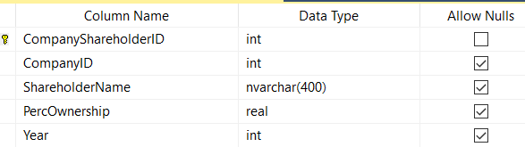

**صورت های مالی شرکت**

* درآمد شرکت ( Income ) :

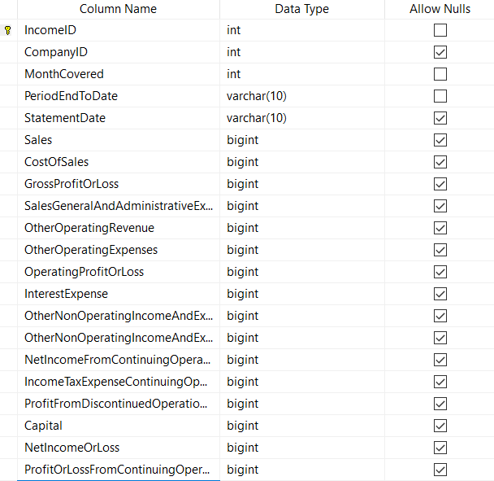

* وجوه نقدی شرکت (CashFlow) :

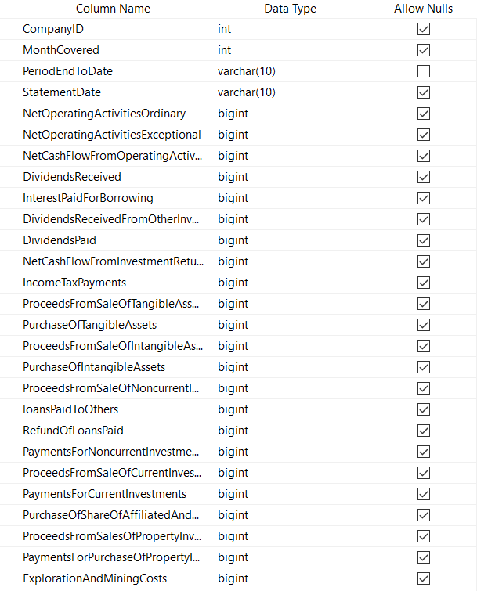

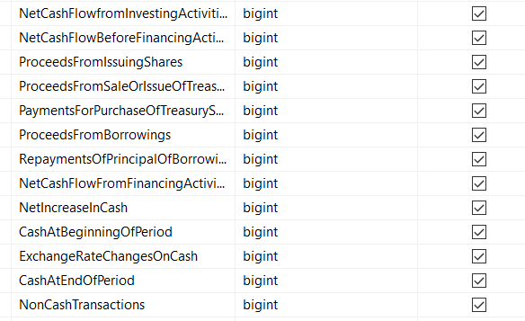

* ترازنامه شرکت (Balance) :

